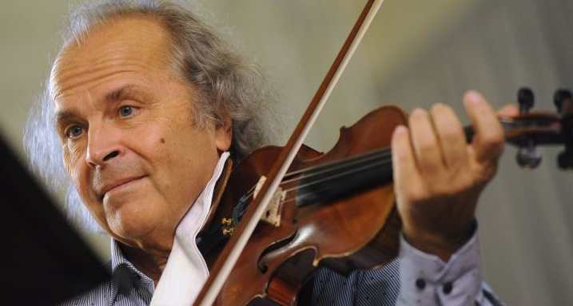
Václav Hudeček 2. 12. 2017 v 18 hod
„Úspěch je záležitostí ideálního prolínání talentu a píle.
Bez talentu je všechno snažení marné. Ale bez práce se dá i
velký talent pohřbít“

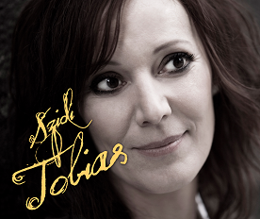
Szidi Tobis 9. 12. 2017 v 18 hod
„Sedem je symbol. Symbol pochádza z gréckeho výrazu symbállein, čo znamená spájať dohromady. Kedysi bol zvyk, že uzavretá zmluva sa zaznačila na hlinenú tabuľku, ktorá sa rozbila a rozdelila medzi účastníkov zmluvy. Pri stretnutí ich opätovne spojili. Tieto črepy sa nazývali symbola. Takže z týchto faktov môžeme symbol považovať za niečo, čo označuje spojenie vecí, ktoré dohromady vytvoria zmysluplný celok. SEDMOLÁSKA ako siedme nebo, ako sedem dní v týždni, ako sedem pečatí. "Tajomstvo siedmich hviezd, ktoré si videl v mojej pravici, a siedmich zlatých svietnikov je toto: sedem hviezd sú anjeli siedmich cirkví a sedem svietnikov je sedem cirkví." (Ján 1,20) Sedem svietnikov je sedem zborov. "A keď Baránok otvoril siedmu pečať, nastalo v nebi asi pol hodiny ticho."- Zjavenie Jána 08:01 Sedem je silné číslo a láska je to, na čom záleží. Sedmoláska.“

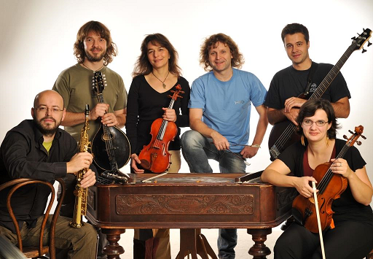
Cimbál Classic 16. 12. 2017 v 18 hod

Cimbál Classic je brněnská nadžánrová kapela Kateřiny a Dalibora Štruncových (mj. houslistka a cimbalista skupiny Javory sourozenců Ulrychových), která patří už téměř pětadvacet let mezi stálice a nejosobitější uskupení české folkové a alternativní hudební scény. Štruncův autorský rukopis a zpěv jeho ženy Kateřiny dělají z Cimbal Classiku nezaměnitelný soubor, který se samozřejmě opírá i o další šikovné muzikanty. V současné době hraje Cimbal Classic v šestičlenném složení. Katku a Dalibora Štruncovy coby pilíře a pěvecké frontmany kapely doplňují hobojista a sopránsaxofonista Rastislav Kozoň, violistka Katka Kovaříková, basista Juraj Valenčík a mandolinista Martin Krajíček. Dnešní Cimbal Classic, to je hudba ovlivněná folkem, folklórem, ale i vážnou hudbou plující někde na rozhraní těchto menšinových žánrů.
Máte-li rádi průzračné a čisté melodie, lyrické, přemýšlivé a vtipné texty propojené přirozeným zpěvem a nadprůměrným muzikantským řemeslem, pak Vás Cimbal Classic určitě nezklame.
Snad i Vám „cimbalclassická komořinka“ učaruje a vtáhne Vás do svého laskavého světa.

Sestry Havelkovy 6. 1. 2018 v 17 hod.
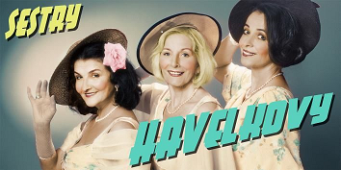
Soubor tvoří dámské vokální trio Olga Bímová, Petra Kohoutová a Anna Vávrová, dámy, které propadly kouzlu rané swingové hudby a již řadu let provázejí své posluchače do období mezi dvěma světovými válkami plného rytmu, tance, inspirace, čistých ideálů, romantických lásek a snů.Sestry Havelkovy působily mnoho let jako trio v Originálním pražském synkopickém orchestru. V roce 1994 již jako kvarteto natočily první sólové album Až tě tvá dívenka zklame… Pokusily se zde dobově interpretovat staré trampské písně za doprovodu kytary, kontrabasu a violinofonu. Písně se staly inspirací a podkladem k natočení televizního klipového filmu, v němž Sestry Havelkovy nejen zpívají, ale i hrají (scénář a režie Ondřej Havelka). V roce 1995 odcházejí Sestry Havelkovy společně s Ondřejem Havelkou z OPSO a stávají se součástí nového orchestru Melody Makers Ondřeje Havelky. Zároveň však pokračují v sólových aktivitách. Budují si svůj malý orchestr pod vedením Jaroslava Šimíčka a natáčejí druhé album Bláznivý den – tentokrát z písní českého swingového autora Jiřího Traxlera. V roce 2001 vydávají Sestry Havelkovy album třetí s názvem Modravých dálek volání a před vánocemi 2004 album čtvrté,které nese název Hot And Sweet Christmas. Snaha souboru Sestry Havelkovy o zachování nejčistší stylovosti se netýká jen vlastní interpretace a instrumentace českých, amerických a německých písní z 30.let, ale i celkového jevištního pojetí, průvodním slovem počínaje a dobovým projevem a dobovými kostýmy konče

